 Всероссийская школа математики и физики «Авангард»

Е. Н. ФИЛАТОВ

# ФИЗИКА

10

##### Экспериментальный учебник

## Часть 1

## *Молекулярная физика. Термодинамика*

###### МОСКВА – 2005

*Филатов Е.Н*. **Физика–10. Часть 1. Молекулярная физика. Термодинамика:** Экспериментальный учебник для профильных физико-математических классов. М.: ВШМФ «Авангард», 2005. – 288 с.

Учебник предназначен для учащихся 10-х профильных физико-математических классов. Главная цель учебника – научить учащихся самостоятельно решать задачи, поэтому большое количество задач предлагается для самостоятельного решения.

Все задачи условно разбиты на четыре категории сложности: легкие, средней трудности, трудные, очень трудные. Легкие задачи – это стандартные задачи из традиционных школьных учебников, а очень трудные соответствуют уровню вступительных экзаменов в наиболее престижные вузы Москвы: МФТИ, МГУ, МИФИ.

К большинству задач приведены ответы.

© *Филатов Е.Н., 2005*

©  *Всероссийская школа математики и физики «Авангард»,*

*2005*

ISBN

**СОДЕРЖАНИЕ**

От автора 4

§ 1. Тепловое расширение твердых тел и жидкостей 5

§ 2. Закон Бойля–Мариотта 21

§ 3. Законы Гей-Люссака и Шарля. Шкала Кельвина 44

§ 4. Уравнение Клайперона 54

§ 5. Моль. Закон Авогадро. Уравнение

Менделеева–Клайперона 65

§ 6. Задачи повышенной трудности на применение

газовых законов 78

§ 7. Давление смеси газов. Закон Дальтона 94

§ 8. Графические методы решения задач на газовые законы 103

§ 9. Работа, совершаемая газом 112

§ 10. Первое начало термодинамики 124

§ 11. Сколько у газа теплоемкостей? 136

§ 12. Коэффициент полезного действия тепловой машины 146

§ 13. Насыщенный пар и его свойства. Кипение.

Критическая температура 160

§ 14. Абсолютная и относительная влажность 176

§ 15. Задачи на влажность повышенной трудности 191

§ 16. Масса и размеры молекул 202

§ 17. Сколько молекул в газе? 211

§ 18. Скорости молекул газа 218

§ 19. Внутренняя энергия газа 224

§ 20. Идеальный газ. Теоретический вывод уравнения

состояния газа 232

§ 21. Силы поверхностного натяжения 246

§ 22. Эффект смачивания. Капиллярные явления 260

Приложения 273

Ответы 276

**§ 11. СКОЛЬКО У ГАЗА ТЕПЛОЕМКОСТЕЙ?**

***Теплоемкостью*** *газа называется физическая величина, численно равная количеству теплоты, которое необходимо сообщить газу, чтобы повысить его температуру на 1 К:*

. (11.1)

Единица измерения: [*C*] = Дж/К.

***Удельной теплоемкостью*** *газа называется* *физическая величина, численно равная количеству теплоты, которое необходимо сообщить 1 кг данного газа, чтобы повысить его температуру на 1 К:*

. (11.2)

Единица измерения: [*c*] = Дж/(К⋅кг).

***Молярной теплоемкостью*** *газа называется* *физическая величина, численно равная количеству теплоты, которое необходимо сообщить 1 молю данного газа, чтобы повысить его температуру на 1 К:*

. (11.3)

Единица измерения: [*C*μ] = Дж/(К⋅моль).

*Читатель:* Зависит ли теплоемкость газа от того, в ходе какого процесса (изотермического, изохорического, адиабатического или какого-либо еще) изменялась температура?

*Автор:* Давайте рассуждать: Δ*Q =* Δ*U* + Δ*A*.

Δ*U* = *с*νΔ*Т*, где *с* =  для одноатомного газа и *с* =  для двухатомного. Значит, Δ*U не зависит* от процесса, в ходе которого изменяется температура.

(площадь под графиком *р*(*V*)) *зависит* от того, *как именно* повышена температура. В частности, если *V* = const, *A* = 0, если *р* = const, *А* = *р*Δ*V* и т.д.

Итак, *теплоемкость газа зависит от процесса, в ходе которого изменялась его температура*.

*Читатель*: Почему же, говоря о теплоемкости жидких и твердых тел, мы не делали оговорки о том, *как* повышалась их температура: при постоянном давлении, при постоянном и объеме или еще как-то?

*Автор*: Поскольку тепловое расширение твердых и жидких тел очень мало, *работа*, совершаемая ими при расширении *А* = *р*Δ*V* *много меньше* изменения внутренней энергии *р*Δ*V* << Δ*U*. Поэтому можно считать, что для твердых и жидких тел *всё* подводимое тепло идет только на увеличение их внутренней энергии:

*Q =* Δ*U.*

**Теплоемкость газа при постоянном объеме**

**Одноатомный газ.** Пусть ν молей одноатомного газа находятся при температуре *Т*, тогда его внутренняя энергия равна . Повысим температуру *Т* на Δ*Т* при постоянном объеме, тогда его внутренняя энергия будет . Изменение внутренней энергии составит

.

Работа газа при этом равна Δ*А* = *р*Δ*V* = 0, так как *V* = const; Δ*Q =* Δ*U +* Δ*A* = . Тогда теплоемкость газа при постоянном объеме . Итак:

. (11.4)

Заметим, что *СV* не зависит от того, какой это газ.

*Молярная теплоемкость*  (теплоемкость одного моля) газа согласно формуле (11.3)  – одинаковая величина для всех одноатомных газов. Итак:

. (11.5)

Вычислим значение молярной теплоемкости:

Дж/(моль⋅К) ≈ 12,5 Дж/(моль⋅К).

*Удельная теплоемкость*  (теплоемкость 1 кг) газа находится делением молярной теплоемкости на массу одного моля:

.

Проверим размерность:

.

Для одноатомного газа

. (11.6)

Вычислим удельную теплоемкость некоторых одноатомных газов.

Не: μНе = 0,004 кг/моль; Дж/(кг⋅К);

Nе: μNе = 0,020 кг/моль; Дж/(кг⋅К);

Ar: μAr = 0,040 кг/моль; Дж/(кг⋅К);

Kr: μKr = 0,084 кг/моль; Дж/(кг⋅К).

***Замечание.*** Полученные значения теоретические, их еще надо проверить экспериментально.

**Двухатомный газ**. Если считать внутреннюю энергию ν молей двухатомного газа равной , то проводя аналогичные рассуждения, получим: ; ; .

Итак, молярная теплоемкость *для всех* двухатомных газов при условиях, близких к нормальным, равна

Дж/(моль⋅К) ≈ 20,8 Дж/(моль⋅К).

Вычислим удельные (теоретические) теплоемкости для некоторых двухатомных газов:

Н2:  = 0,002 кг/моль; Дж/(кг⋅К);

О2:  = 0,032 кг/моль; Дж/(кг⋅К);

N2:  = 0,028 кг/моль; Дж/(кг⋅К).

**Задача 11.1.** В закрытом сосуде находилось 20 г азота N2 и 32 г кислорода О2. Найти изменение внутренней энергии смеси этих газов при ее охлаждении на 28 К.

|  |  |
| --- | --- |
| *т*1 = 0,020 кг  μ1 = 0,028 кг/моль  *т*2 = 0,032 кг  μ2 = 0,032 кг/моль  = 5/2 *R*,  Δ*Т* = –28 К | ***Решение***.  Δ*U* = .  Подставим численные значения: |
| Δ*U* = ? |
|  |

= –997 Дж ≈ –1,0 кДж.

*Ответ*: Δ*U* = ≈ –1,0 кДж.

СТОП! Решите самостоятельно: А1, А2, В8.

**Теплоемкость при постоянном давлении**

Возьмем ν молей газа (неважно, одно- или двухатомного) при температуре *Т*. Будем нагревать его на Δ*Т*, одновременно давая расширяться так, чтобы его давление оставалось постоянным. Тогда Δ*Q =* Δ*U +* Δ*А*.

Внутренняя энергия газа изменится так, как при изохорическом процессе, так как ее изменение не зависит от вида процесса, а определяется начальной и конечной температурой газа:

Δ*U = СV*Δ*Т*;

;

Δ*Q =*Δ*U* + Δ*А = CV*Δ*T +* ν*R*Δ*T*;

.

Итак:

. (11.7)

Тогда для *молярной* теплоемкости (ν = 1) получим

. (11.8)

Для *удельной* теплоемкости

.

Итак:

. (11.9)

Приведем экспериментальные значения теплоемкостей некоторых газов.

Т а б л и ц а 11.1

**Теплоемкости газов при 20 °С**

|  |  |  |  |  |  |
| --- | --- | --- | --- | --- | --- |
| Газ | μ,  кг/моль | ,  Дж/(моль⋅К) | ,  Дж/(моль⋅К) | ,  Дж/(кг⋅К) | ,  Дж/(кг⋅К) |
| Не  Аr  Kr  Ne  Н2  O2  N2  Воздух  СО2 | 0,004  0,040  0,084  0,020  0,002  0,032  0,028  0,029  0,044 | 12,5  12,5  12,5  12,7  20,6  21,0  20,8  20,7  28,8 | 20,8  20,8  20,8  21,1  28,9  29,3  29,1  29,0  37,1 | 3130  313  149  635  10300  656  743  713  654,5 | 5200  520  248  1060  14500  916  1040  1000  843 |

Сравнивая табличные данные с теоретическими значениями молярной теплоемкости *СV* = 12,5 Дж/(моль⋅К) для одноатомных газов и *СV* = 20,8 Дж/(моль⋅К) для двухатомных, видим, что налицо неполохое соответствие теории и практики.

**Задача 11.2.** В вертикальном сосуде с подвижным тяжелым поршнем находится ν = 10 моль одноатомного газа. Какое количество теплоты необходимо подвести к газу, находящемуся под давлением *р* = 1,0 МПа, чтобы повысить его температуру на 10 К?

|  |  |
| --- | --- |
| *р* = 1,0 МПа  *р* = const  ν = 10 моль  Δ*Т* = 10 К  = 3/2 *R* | ***Решение***.    10 моль8,31 Дж/(моль⋅К)⋅10 К ≈ |
| *Q* = ? |

≈ 2,0⋅103 Дж.

*Ответ*: *Q* ≈ 2,0⋅103 Дж.

*Читатель:* А причем в задаче *р* = 1,0 МПа?

*Автор:* А не причем! Это лишнее данное. Чтобы Вы обратили внимание на то, что *Q* от давления не зависит.

СТОП! Решите самостоятельно: А3, А4, В1, В7.

**Задача 11.3.** При адиабатическом расширении *т* = 1 кг азота совершена работа *А* = 300 Дж. На сколько уменьшились внутренняя энергия газа и его температура? Удельная теплоемкость азота при неизменном объеме  = 743 Дж/(кг⋅К).

|  |  |
| --- | --- |
| *т* = 1 кг  *А* = 300 Дж  = 743 Дж/(кг⋅К)  μ = 0,028 кг/моль  *Q* = 0 | ***Решение***. *Q =* 0 = *A +* (*U*2 – *U*1), отсюда *U*1 – *U*2 = *A* = 300 Дж.  Изменение внутренней энергии Δ*U* = = *U*2 – *U*1 = *т*Δ*Т*, так как внутренняя энергия *данного* газа определяется *только* изменением его температуры и не зависит от процесса. А значит, оно точно такое же, как при изохорическом процессе. |
| (*U*1 – *U*2) = ?  (*Т*1 – *Т*2) = ? |

.

Тогда 0,4 К.

*Ответ*: *U*1 – *U*2 = *A* = 300 Дж; 0,4 К.

*Читатель:* Если одноатомный газ изотермически расширяется, то чему равна его теплоемкость?

*Автор:* , так как , то *С*т →∞ !

*Читатель:* А если одноатомный газ адиабатически расширяется, то в этом случае чему равна его теплоемкость?

*Автор:* . При адиабатическом процессе температура понижается Δ*Т* < 0, а Δ*Q =* 0, поэтому , *С*ад = 0 !

**ЗАДАЧИ ДЛЯ САМОСТОЯТЕЛЬНОГО РЕШЕНИЯ**

***Задачи легкие***

**А1.** Одинаковое ли количество теплоты необходимо для нагревания газа до одной и той же температуры в сосуде, прикрытом поршнем, если: 1) поршень не перемещается; 2) поршень легко подвижный?

**А2.** В цилиндре под поршнем находится кислород массы *т* = 2,0 кг. Поршень закреплен. Какое количество теплоты *Q* надо сообщить кислороду, чтобы его температура повысилась на Δ*Т* = 5,0 К? Найти увеличение внутренней энергии Δ*U* и удельную теплоемкость кислорода в этом случае.

**A3**. Какое количество тепла необходимо для нагре­вания *т* = 7,0 г азота от 10 до 25 °С? Газ находится в цилиндре под поршнем, на котором лежит постоянный груз. Молярная теплоемкость азота при на­гревании его при постоянном объеме равна с*V* = 21 Дж/(моль⋅К).

**А4.**  азот N2 массой 200 г нагревают на 100 К сна­чала изобарно, а затем изохорно. Какое количество теп­лоты потребуется для этого в том и другом случаях?

**А5**. Азот нагревали при постоянном давлении. Зная, что мас­са азота равна 280 г, количество затраченного тепла равно 600 Дж и с*V* = =745 Дж/(кг⋅К), найти повышение температуры азота.

**А6**. При нагревании в постоянном объеме кислород имеет удель­ную теплоемкость *cV* = 657 Дж/(кг⋅К). Какова удельная теплоемкость кислорода при постоянном давлении?

***Задачи средней трудности***

**В1**. Углекислый газ массой 10 г нагрет от 20 до 30 °С при постоянном давлении. Найти работу расширения газа и изменение его внутренней энергии.

**В2.** Кислород О2 массой 6,0 г при температуре 30 °С расширяется при постоянном давлении, увеличивая свой объем в 2 раза вследствие притока теплоты извне. Найти работу расширения, изменение внутренней энергии газа и количество теплоты, сообщенное кислороду.

**В3.** В вертикальном цилиндре под тяжелым поршнем находится кислород массы *т* = 2,0 кг. Для повышения тем­пературы кислорода на Δ*Т* = 5,0 К ему было сообщено ко­личество теплоты *Q* = 9160 Дж. Найти удельную теплоем­кость кислорода *cр*, работу *А*, совершаемую им при рас­ширении, и увеличение его внутренней энергии Δ*U.* Мо­лярная масса кислорода μ = 0,032 кг/моль.

**В4.** В теплоизолированном сосуде объема *V* = 5,6 л находится кислород при температуре *t*1 = 66 °C и давлении *р*1 = 0,25 МПа. Для нагрева газа до температуры *t*2= 68 °Cему требуется сообщить количество теплоты *Q* = 21 Дж. Какова удельная теплоемкость с кислорода при этих ус­ловиях? Молярная масса кислорода μ = 0,032 кг/моль. Тепловым расширением сосуда пренебречь.

**В5.** Температуру газа, имеющего массу *т* и молярную массу μ, повышают на величину Δ*Т* один раз при постоян­ном давлении *р*, а другой раз при постоянном объеме *V*. Насколько отличаются сообщенные газу количества теп­лоты *Qр*, *QV* и удельные теплоемкости *cр*, *cV* при постоян­ном давлении и постоянном объеме?

**В6.** В теплоизолированном цилиндре с поршнем на­ходится азот массы *т* = 0,20 кг при температуре *t* = 20 °С. Азот, расширяясь, совершает работу *А* = 4,47 кДж. Найти изменение внутренней энергии азота Δ*U* и его температуру *t*2 после расширения. Удельная теплоемкость азота при постоянном объеме *cV* = 745 Дж/(кг⋅К).

**В7.** Для повышения температуры газа, имеющего массу *т* = 20 кг и молярную массу μ = 0,028 кг/моль, на Δ*Т* = 50 К при постоянном давлении необходимо затратить количество теплоты *Qp* = 0,5 МДж. Какое количество теплоты *QV* следует отнять от этого газа при по­стоянном объеме, чтобы его температура понизилась на Δ*Т* = 50 К?

**В8**. Один моль кислорода нагревается при постоянном объеме от температуры *t*0 = 0 °С. Какое количество теплоты *Q* необходимо сообщить кислороду, чтобы его давление увеличилось в три раза? Удельная теплоемкость кислорода при постоянном объеме *cV* = 657 Дж/(кг⋅К). Молярная масса кислорода μ = 0,032 кг/моль.

**В9.** Воздух массой *т* = 50 г нагревается при постоянном давлении от температуры *Т*0 = 290 К. Какое количество теплоты *Q* необходимо сообщить воздуху, чтобы его объем увеличился в два раза? Считать, что удельная теплоемкость воздуха при постоянном давлении *cр* = =1,018 кДж/(кг⋅К).

**В10.** Давление азота в сосуде объема *V* = 3,0 л после нагревания возросло на Δ*р* = 2,2 МПа. Найти количество теплоты *Q*, сообщенное газу. Удельная теплоемкость азота при постоянном объеме *cV* = =745 Дж/(кг⋅К), его молярная масса μ = 0,028 кг/моль.

**В11**. Газ, у которого *т* = 1 кг, *р* = 2⋅105 Па и *cV* = 700 Дж/(кг⋅К), нагревали, давая ему расширяться. Какова удель­ная теплоемкость газа в этом процессе, если его температура повы­силась на 2 К, а объем увеличился на 0,001 м3? (Предполагается, что газ имел достаточно большой объем и достаточно высокую температуру, поэтому его давление можно считать постоянным.)

**В12.** Решить задачу В11, считая, что газ нагревали в процессе сжатия и что его объем не увеличился на 0,001 м3, а умень­шился на эту величину.

**В13.** В цилиндре под поршнем находится некоторая масса воздуха. На его нагревание при постоянном давлении затрачено *Q* = 5,0 кДж. Найти работу, произведенную при этом газом. Теплоемкость воздуха при постоянном давлении *ср* = 1,0⋅103 Дж/(кг⋅К), молекулярный вес воздуха принять равным 29.

**В14.** Какую работу совершил воздух массой 290 г при его изобарном нагревании на 20 К и какое количество теплоты ему при этом сообщили?

**В15.** Во сколько раз количество теплоты, которое идет на нагревание газа при постоянном давлении больше ра­боты совершаемой газом при расширении? Удельная теп­лоемкость газа при постоянном давлении *ср*, молярная масса μ*.*

**В16.** Найдя по таблицам значения удельной теплоемкости воздуха *ср* и зная молярную массу μ, вычислите, во сколько раз большее количество теплоты потребуется для изобарного нагревания, чем для изохорного. Масса воздуха и разность температур в обоих случаях одинаковы.

**В17**. Какая часть количества теплоты, сообщенной одноатомному газу в изобарном процессе, идет на увеличение внутренней энергии и какая часть – на совершение работы?

***Задачи трудные***

**С1.** При адиабатическом расширении азота его объем увели­чился на 1 %. На сколько процентов изменилась его абсолютная тем­пература и на сколько – давление? При нагревании в постоянном объеме азот имеет удельную теплоемкость *cV* = 745 Дж/(кг⋅К). (Учесть, что при увеличении объема на 1% давление изменяется очень мало.)

**С2**. Температура воды массы *т* = 1 кг повышается на Δ*Т* = 1 К. Найти увеличение внутренней энергии Δ*U*1, при­ходящееся на одну молекулу. Удельная теплоемкость воды *с* = 4,2 кДж/(кг⋅К), ее молярная масса μ = 0,018 кг/моль. Коэффициент объемного расширения воды α = =2,0⋅10–4 К–1. Атмосферное давление *р*0 = 0,10 МПа.

**С3.** В процессе расширения азота его объем увеличился на 2%, а давление уменьшилось на 1%. Какая часть теплоты, получен­ной азотом, была превращена в работу? (При нагревании в постоян­ном объеме азот имеет удельную теплоемкость *cV* = 745 Дж/(кг⋅К).)

**С4**. Решить задачу С3, считая, что давление умень­шилось на: 1) 2%; 2) 2,5%.

***Задача очень трудная***

**D1.** В гладкой горизонтально закрепленной трубе, профиль которой показан на рис. 11.1, находятся в равновесии два поршня, герметично прилегающие к стенкам трубы и соединенные между собой невесомым стержнем длины *l* = 0,40 м. В объеме между поршнями, площади сечения которых *S*1 = 0,10 м2 и  *S*2 = 0,30 м2, находится газ, который начинают очень медленно нагревать, при этом поршни перемещаются из начального положения (рис. 11.1,*а*) в конечное (рис. 11.1,*б*). Найти приращение Δ*U = U*б – *U*а внутренней энергии газа. Теплоемкость всей массы газа между поршнями *С* = 40 Дж/К, атмосферное давление *р*0 = = 0,10 МПа, начальная температура *Т*1 = 250 К.

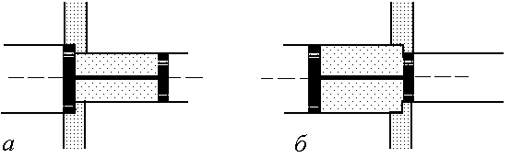

*Рис. 11.1*

**§ 12. КОЭФФИЦИЕНТ ПОЛЕЗНОГО ДЕЙСТВИЯ**

**ТЕПЛОВОЙ МАШИНЫ**

***Тепловой машиной*** *называется периодически действующий двигатель, совершающий работу за счет получаемого извне количества теплоты.*

**Условия, необходимые для работы**

**тепловой машины**

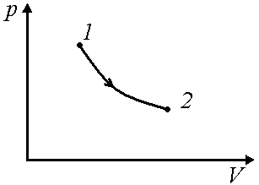

*Рис. 12.1*

1. Необходимо рабочее тело (газ), которое будет совершать механическую работу (рис. 12.1) (например, толкать поршень в цилиндре).

2. Рабочее тело должно периодически возвращаться в исходное состояние (рис. 12.2), т.е. процесс должен быть круговым (циклом).

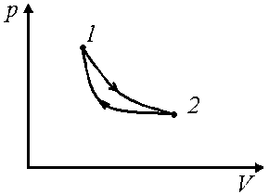 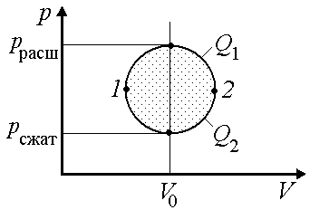

*Рис. 12.2 Рис. 12.3*

3. Полная работа, совершенная рабочим телом за цикл, должна быть *положительной*, а для этого давление (а значит, и температура) при данном значении объема рабочего тела при расширении должно быть больше, чем при сжатии, т.е. процесс должен идти «по часовой стрелке» (рис. 12.3).

Пусть *А*12 – работа газа при расширении, *А*12 > 0, а *А*21 – работа газа при сжатии, *А*21 < 0, тогда полная работа за цикл

*А = А*12 + *А*21 > 0.

Пусть *Q*1 – количество теплоты, полученное газом за цикл, а *Q*2 – количество теплоты, отданное газом за цикл, тогда общее количество теплоты, полученное газом за цикл

*Q = Q*1 – *Q*2.

Пусть газ совершил цикл *1–2–1* (см. рис. 12.3). Согласно I началу термодинамики

*Q = Q*1 – *Q*2 = (*А*12 + *А*21) + (*U*1 – *U*1) ⇒

= *A* =0

*Q*1 – *Q*2 = *A*. (12.1)

Работа газа *А* равна разности между теплом, полученным и отданным рабочим телом.

4. Для того чтобы рабочее тело в рабочем цикле могло получать и отдавать тепло, необходимо наличие *нагревателя* и *холодильника*. Нагреватель с *Т*н > *Т*раб.тела отдает тепло рабочему телу, а холодильник с *Т*х < *Т*раб.тела получает тепло от рабочего тела.

Эффективность тепловой машины принято характеризовать коэффициентом полезного действия (КПД), который определяется как отношение совершаемой за цикл работы *А* к получаемому от нагревателя за цикл количества теплоты *Q*1:

. (12.2)

КПД η < 1 в любом случае, так как *Q*2 > 0!

**Максимально возможный КПД**

**тепловой машины**

*Состояние термодинамической системы называется* ***равновесным****, если все параметры состояния (Т, V, р) имеют определенные значения, не изменяющиеся с течением времени.*

*Если термодинамический процесс (т.е. переход системы из одного состояния в другое) протекает очень медленно, так, что все состояния, через которые проходит система, можно считать равновесными, такой процесс называется* ***равновесным****, или* ***квазистатическим.***

При изменении направления равновесного процесса (например, при замене сжатия газа расширением) система будет проходить через те же равновесные состояния, что и при прямом ходе, но в обратной последовательности. Поэтому равновесные процессы называют также *обратимыми*.

Теоретически доказано, что максимальный КПД имеет тепловая машина, цикл которой состоит из обратимых процессов.

Сади Карно доказал, что при фиксированных температурах нагревателя и холодильника (*Т*2 и *Т*1) возможен только один обратимый цикл, состоящий из двух изотерм и двух адиабат. Этот цикл называют ***циклом Карно*** (рис. 12.4).

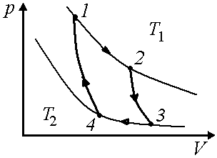

*Рис. 12.4*

КПД такого цикла не зависит от конструкции теплового двигателя и определяется по формуле

, (12.3)

где *Т*1 – температура нагревателя; *Т*2 – температура холодильника.

КПД любой тепловой машины, цикл которой состоит из необратимых процессов,

.

СТОП! Решите самостоятельно: А1–А3, В1–В3.

**Практическая конструкция тепловой машины**

Возьмем вертикальный цилиндр с плотно подогнанным поршнем, который может фиксироваться в двух положениях: верхнем и нижнем. Под поршнем находится газ. Заставим его совершать полезную работу – поднимать гирю с нижнего уровня на верхний в циклическом режиме (рис. 12.5).

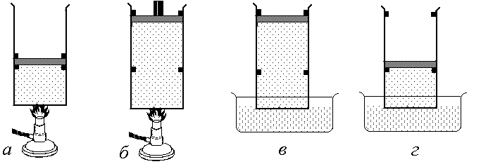

*Рис. 12.5*

1. Пусть в начальный момент газ имеет давление *р*0 и объем *V*0. Зафиксируем поршень в нижнем положении (рис. 12.5,*а*)и будем нагревать его пламенем спиртовки изохорически, пока давление не повысится до значения 2*р*0 (*1–2* на рис. 12.6).

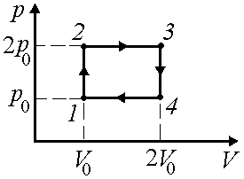

*Рис. 12.6*

2. Поставим на поршень гирю (ее вес должен быть таков, что *mg/S + p*атм ≤ 2*р*0), освободим поршень и будем продолжать нагревать его уже изотермически (т.е. поддерживая давление постоянным) так, чтобы газ расширился до объема 2*V*0 (рис. 12.5,*б*, *2–3* на рис. 12.6).

3. После того как поршень дойдет до верхнего положения, зафиксируем его и снимем гирю (газ уже совершил полезную работу). Теперь надо вернуть его в исходное положение. Для этого поставим цилиндр в холодную воду (рис. 12.5,*в*) и будем охлаждать рабочее тело изохорически, пока его давление не уменьшится до *р*0 (*3–4* на рис. 12.6).

4. После того как давление газа понизится до *р*0, освободим поршень и будем продолжать охлаждать газ так, чтобы он изобарически сжался до исходного объема *V*0 (рис. 12.5,*г*, *4–1* на рис. 12.6).

Цикл завершен, рабочее тело вернулось в исходное положение.

**Задача 12.1.** Под поршнем в рассмотренном нами цикле находится одноатомный газ. Значения *р*0 и *V*0 заданы. Рассчитать КПД цикла.

|  |  |
| --- | --- |
| *р*0  *V*0 | ***Решение***.  .  Работу газа вычислим как площадь внутри цикла |
| η = ? |
|  |

*А* = (2*р*0 – *р*0)(2*V*0 – *V*0) = *p*0*V*0;



*Рис. 12.7*

*Q*1 – полученное тепло.

Заметим, что газ получает тепло на участках *1–2* и *2–3*: *Q*1 = *Q*12 + *Q*23.

Учитывая, что согласно закону Менделеева–Клайперона

ν*R*(*T*2 – *T*1) = *p*2*V*2 – *p*1*V*1,

находим:





*Q*1 = *Q*12 + *Q*23 = .

=.

*Ответ*: .

*Читатель:* А каким бы был КПД нашей тепловой машины, если бы при тех же температурах холодильника (воды) и нагревателя (пламени спиртовки) она была идеальной, т.е. работала по циклу Карно?

*Автор:* Во-первых, температура холодильника должна быть не выше, чем в точке *1*, иначе мы не охладим газ до точки *1*. Во-вторых, температура нагревателя должна быть не ниже, чем в точке *3*, иначе мы не нагреем газ до точки *3*. Запишем уравнение Менделеева–Клайперона для точек *1* и *3*:

|  |  |
| --- | --- |
| *1*: *р*0*V*0 = ν*RT*хол,  *3*: 2 *р*0 ⋅2*V*0 = ν*RT*нагр, | ⇒ . |

Вычислим КПД по формуле (12.3)

!

СТОП! Решите самостоятельно: С5.

**Задача 12.2.** Найти КПД тепловой машины, рабочий цикл которой изображен на рис. 12.8. Газ одноатомный, *р*0, *V*0 заданы.

|  |  |
| --- | --- |
| *р*0  *V*0 | ***Решение***. , *Q*1 – *то же*(!) что и в задаче 12.1, так как газ получает тепло только на участках *1–2* и *2–3*. Работа газа за цикл равна площади цикла: |
| η = ? |
|  |

.

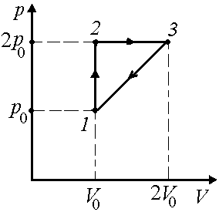

*Рис. 12.8*

Отсюда

.

*Ответ*: η = .

**Задача 12.3.** Найти КПД тепловой машины, рабочий цикл которой изображен на рис. 12.8. Газ одноатомный, *р*0, *V*0 заданы.

|  |  |  |
| --- | --- | --- |
| *р*0  *V*0 | ***Решение***. Газ получает тепло только на участке *1–2*:  *Q*1 = *Q*12 = *А*12 + (*U*2 – *U*1).  *А*12 – это площадь под графиком на участке *1–2*, ее можно вычислить как сумму площади прямоугольника | |
| η = ? |
|  |
| *12-8*  *Рис. 12.9* | | *р*0*V*0 и треугольника :  ;  =  =; | |

.

Работа газа за цикл – площадь треугольника: , тогда .

*Ответ*: η = .

СТОП! Решите самостоятельно: С6.

**Задача 12.4.** В паровой турбине расходуется 0,35 кг дизельного топлива на 1 кВт⋅ч. Температура поступающего в турбину пара 250 °С, температура холодильника 30 °С. Вычислить фактический КПД турбины и сравнить его с КПД идеальной тепловой машины, работающей при тех же температурных условиях. Удельная теплота сгорания дизельного топлива *q* = 42 МДж/кг.

|  |  |
| --- | --- |
| *т* = 0,35 кг  *q* = 42⋅106 Дж/кг  *Т*1 = 250 °С = 523 К  *Т*2 = 30 °С = 303 К  *А* = 1 кВт⋅ч =  =1000 Вт⋅3600 с =  = 3,6⋅106 Дж | ***Решение***.  ,  ,  ηфакт/ηид =0,24 : 0,42 ≈ 0,57.  *Ответ*: ηфакт/ηид ≈ 0,57. |
| ηфакт/ηид = ? |

СТОП! Решите самостоятельно: А4, В5.

**Реальные тепловые машины**

С XVIII века тепловые машины полностью преобразили промышленность. Сначала это были поршневые машины, в которых рабочим телом был только пар (***паровоз***, ***пароход***), потом появились ***паросиловые станции*** (электростанции). Затем пар стал заменяться газами, образующимися от сгорания топлива, появились ***бензиновый двигатель внутреннего сгорания*** (ДВС), ***двигатель Дизеля*** (дизель), ***реактивные*** ***двигатели***.

Во всех этих машинах рабочее тело либо испытывало фазовый переход (пар превращался в воду, вода – в пар), либо после завершения цикла рабочее тело (газ) удалялось из двигателя и заменялось на новое.

Схема паросиловой станции показана на рис. 12.10.

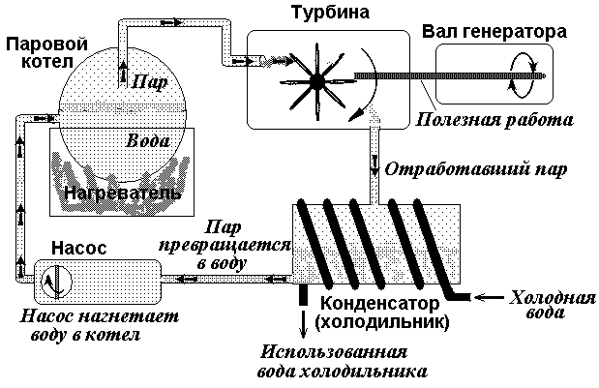

*Рис. 12.10*

**Холодильная установка**

*Читатель:* Можно ли передать тепло от более холодного тела к более горячему?

*Автор:* Теплообменом – нет. А вообще – да. Предположим, что у нас есть два одинаковых цилиндра. В одном цилиндре холодный газ, в другом – горячий. Как сделать холодный газ еще холоднее, а горячий – еще горячее?

**Идея.**

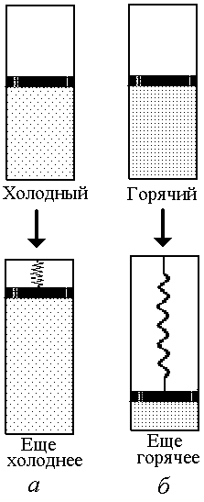

*Рис. 12.11*

1. Дадим возможность холодному газу, расширяясь, сжать пружину. Газ, совершив работу, еще сильнее охладится (рис. 12.11,*а*).

2. Дадим возможность пружине, разжимаясь, сжать горячий газ, при этом он станет еще горячее (рис. 12.11,*б*).

*Идея холодильника: тепловая машина обращается вспять*!

Пусть имеется тепловая машина с циклом *1–2–1* (рис. 12.12,*а*), получающая за цикл тепло *Q*1 у нагревателя, отдающаяся тепло *Q*2 холодильнику и совершающая положительную работу *А* > 0 (в координатах *р*, *V* процесс идет по часовой стрелке).

*а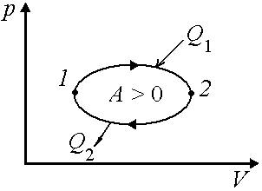 б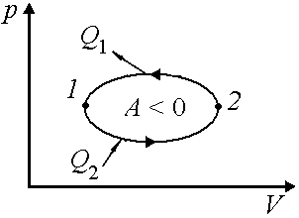*

*Рис. 12.12*

Пустим машину в обратную сторону: сами совершим над рабочим телом работу *А* > 0 (соответственно, рабочее тело совершит работу (–*А*) < 0). Заставим рабочее тело забрать теплоту *Q*2 у холодильника и отдать теплоту *Q*1 нагревателю (рис. 12.12,*б*)! Вот вам и периодически работающий холодильник.

*Читатель*: Как это сделать чисто практически?

*Автор:* Рассмотрим следующую схему холодильника (рис. 12.13). Заставим рабочее тело отбирать тепло у воды при 0 °С (и тем самым замораживать её) и отдавать это тепло воде при 100 °С (тем самым превращать ее в пар).

Возьмем вертикальный цилиндр с поршнем, который можно перемещать вверх–вниз и у которого стенки теплоизолированы, а дно хорошо проводит тепло (рис. 12.14,*а*).

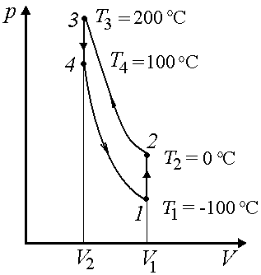

*Рис. 12.13*

1. Пусть в начальный момент газ под поршнем находится в объеме *V*1 при температуре *Т*1 *= –*100 °С. Поставим цилиндр в воду со льдом при 0 °С. Вода будет охлаждаться (и замерзать), а газ нагреется до *Т*2 = 0 °С (рис. 12.14,*б*) при *V*1 = const (изохора *1–2* на рис. 12.13).

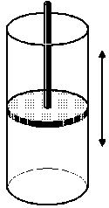 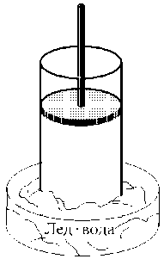 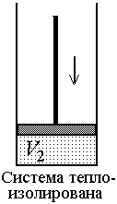 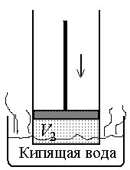 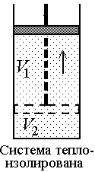

*а б в г д*

*Рис. 12.14*

2. Резко сожмем газ (совершив работу) так, чтобы он нагрелся до *Т*3 = 200 °С (без подвода тепла, адиабатически) (рис. 12.14,*в*). При этом объем газа уменьшится до *V*2 < *V*1 (адиабата *2–3* на рис. 12.13).

3. Поставим цилиндр в кипящую воду при 100 °С (рис. 12.14,*г*). Вода будет кипеть и испаряться, а газ – охлаждаться изохорически (*V*2 = const) до *Т*4 = 100 °С (изохора *3–4* на рис. 12.13).

4. Дадим газу адиабатически расшириться до объема *V*1 так, чтобы температура понизилась до *Т*1 = –100 °С. Газ вернулся в исходное состояние (адиабата *4–1* на рис. 12.13).

Эффективность холодильной установки определяется холодильным коэффициентом:

|  |  |  |
| --- | --- | --- |
| μ = | Количество теплоты, взятой у холодильника |  |
| Работа, совершенная над рабочим телом |

или

=. (12.4)

где *Q*1 – теплота, отданная нагревателю; *Q*2 – теплота, полученная от холодильника; *А* = *Q*1 – *Q*2 – работа, совершенная *над* рабочим телом.

**Задача 12.5.** В комнате работает холодильник. За время *t* он потребляет от электросети энергию *W* и забирает от охлаждаемых продуктов (и всего остального, что находится внутри него) теплоту *Q*2. Какую теплоту при этом холодильник передает окружающему воздуху?

|  |  |
| --- | --- |
| *W*  *Q*2 | ***Решение***. Пусть *Q* – общая теплота, полученная рабочим телом холодильника за время *t*, (*U*2 – *U*1) – изменение внутренней энергии рабочего тела. Тогда согласно I началу термодинамики |
| *Q*1= ? |
|  |

*Q = A +* (*U*2 – *U*1). (1)

*Q* = *Q*2 – *Q*1,

где *Q*2 – тепло, полученное рабочим телом от охлаждаемых предметов; *Q*1 – тепло, переданное рабочим телом нагревателю (в конечном счете – воздуху в комнате).

*А* = –|*A|* – работа, совершенная рабочим телом, отрицательна: *А* < 0. Так как работа над рабочим телом совершается за счет электроэнергии, то |*A*| = *W* или *A = –W*.

Так как рабочее тело совершает периодический процесс, постоянно возвращаясь в исходное состояние, то

*U*2 – *U*1 = 0.

Тогда из (1) следует

*Q*2 – *Q*1 = –*W* + 0 = –*W* ⇒ *Q*1 = *Q*2 + *W*.

Таким образом, нагреватель (воздух в комнате) получит не только тепло, которое рабочее тело отобрало у охлаждаемых продуктов, но и всю электроэнергию, которая тратится на работу холодильника.

*Ответ*: *Q*1 = *Q*2 + *W.*

СТОП! Решите самостоятельно: А5–А7, В6, С3.

**Как устроен реальный холодильник**

Рассмотрим схему холодильника на рис. 12.15. Компрессор *1* нагнетает пары аммиака под давлением 12 атм в змеевик *2*. При сжатии пары аммиака нагреваются, поэтому в баке *3* они охлаждаются проточной водой и превращаются в жидкость. Из змеевика *2* аммиак через вентиль *4* поступает в змеевик *5* (испаритель), где поддерживается давление в 3 атм. При прохождении через вентиль часть аммиака испаряется, и температура понижается до –20 °С. Из испарителя *5* аммиак отсасывается компрессором. Испаряясь, аммиак заимствует теплоту, необходимую для испарения, от окружающего испаритель в баке *6* соляного раствора (рассола). Вследствие этого рассол охлаждается до –8 °С и играет роль холодного тела, отдающего тепло горячей проточной воде в баке *3*. Струя охлажденного рассола направляется по трубам в охлаждаемое помещение.

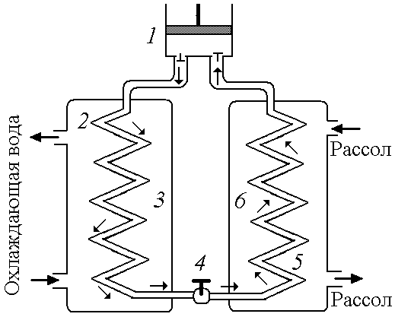

*Рис. 12.15*

**ЗАДАЧИ ДЛЯ САМОСТОЯТЕЛЬНОГО РЕШЕНИЯ**

***Задачи легкие***

**А1.** Может ли быть равен единице КПД идеальной тепловой машины?

**А2**. Станет ли КПД тепловой машины равным 100 %, если тре­ние в частях машины свести к нулю?

**А3.** За один цикл тепловой двигатель потребляет теплоту *Q*1 и совершает работу *А*. Каков КПД этого двига­теля?

**А4**. Во сколько раз максимально возможный кпд двигателя внутреннего сгорания больше максимально воз­можного кпд паровой машины, работающей на перегре­том паре при температуре *t*1 = 300 °C, если температура газов в цилиндре двигателя достигает *t*2 = 1000 °C? Отра­ботанные газ и пар имеют одинаковые температуры *t* = 100 °С.

**A5**. Можно ли увеличить внутреннюю энергию горячего тела за счет уменьшения внутренней энергии холодного тела?

**A6** Как изменится температура воздуха в комнате, если оставить холодильник открытым?

**А7**. На что расходуется электроэнергия, потребляемая домашним холодильником?

***Задачи средней трудности***

**В1**. Температура нагревателя идеальной тепловой ма­шины 117 °С, а холодильника 27 °С. Количество теплоты, получаемой машиной от нагревателя за 1 с, равно 60 кДж. Вычислить КПД машины, количество теплоты, отдаваемой холодильнику в 1 с, и мощность машины.

**В2.** В идеальной тепловой машине за счет каждого килоджоуля энергии, получаемой от нагревателя, совер­шается работа 300 Дж. Определить КПД машины и тем­пературу нагревателя, если температура холодильника 280 К.

**В3**. В идеальной тепловой машине количество теплоты, полученное от нагревателя, равно 6,3 кДж. 80 % этой теплоты передается холодильнику. Найти КПД машины и работу за один цикл.

**В4**. Идеальная тепловая машина получает от нагре­вателя, температура которого 500 К, за один цикл 3360 Дж теплоты. Найти количество теплоты, отдавае­мое за один цикл холодильнику, температура которого 400 К. Найти работу машины за один цикл.

**В5.** В цилиндре двигателя внутреннего сгорания при работе образуются газы, температура которых *t*1 = 727 °С. Температура отработанного газа *t*2 = 100 °С. Двигатель расходует в единицу времени массу *m*τ = =36 кг/ч топлива. Какую максимальную полезную мощность может развивать этот двигатель? Удельная теплота сгорания топлива *q* = = 43 МДж/кг.

**В6**. Холодильник имеет мощность 160 Вт и производительность 2,0 ккал «холода» в 1 мин. (Холодильник используется для приготов­ления льда.) Сколько тепла сообщает он за 1,0 мин комнате, в кото­рой установлен?

***Задачи трудные***

**С1.** Идеальная тепловая машина Карно, цикл кото­рой совершается в обратном направлении (холодильная машина), использует воду при 0 °С в качестве холодиль­ника и воду при 100 °С в качестве нагревателя. Сколько воды нужно заморозить в холодильнике, чтобы превра­тить в пар 500 г воды в кипятильнике?

**С2**. Можно ли всю теплоту, взятую от теплового резервуара превратить в работу?

**С3.** За время τ = 1 ч в холодильнике превращается в лед при температуре *t*0 = 0 °С масса воды *т* = 3,6 кг, имевшая начальную температуру *t* = = 20 °С. Какая мощ­ность *N* потребляется холодильником от электросети, если он отдает в окружающее пространство в единицу времени энергию *Q*τ = 840 Дж/с? Удельная теплоемкость воды *с* = 4,2 кДж/(кг⋅К). Удельная теплота плавления льда λ= 0,33 МДж/кг.

**С4.** Сколько тепла выделится в комнате за 4 ч работы холодильника, потребляющего мощность *W* = 90 Вт, если его производительность – 2,0 кг льда при температуре *Т*1 = 271 К в сутки, а охлаждение начинается с температуры *Т* = 293 К. Удельная теплота плавления льда λ = =3,34⋅105 Дж/кг, теплоемкость воды *с*в = 4,2⋅103 Дж/(кг⋅К); теплоемкость льда *с*л = =2,1⋅103 Дж/(кг⋅К).

**С5.** Определите отношение η1/η2 коэффициентов полезного действия двух циклических про­цессов, проведенных с идеаль­ным газом (рис. 12.16), первый процесс *1—2—3—4—1*, второй процесс *5—6—7—4—5*.

*Рис. 12.16***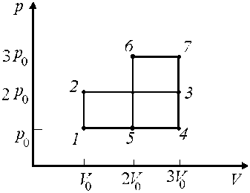** *Рис. 12.17* 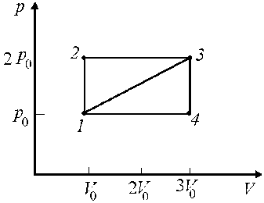

**С6.** На диаграмме (рис. 12.17) изображены два цикла, которые проводят с одноатомным идеальным газом: *1—2—3—1* и *1—3—4—1*. У какого из циклов КПД больше и во сколько раз?

***Задача очень трудная***

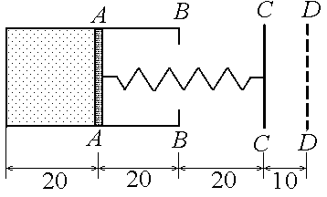

*Рис. 12.18*

**D1**. Тепловой двигатель представляет собой напол­ненный газом цилиндр с поршнем, движение которого ограничено упорами *АА* и *ВВ* (рис. 12.18). Газ медленно нагревают, пока поршень не коснется упоров *ВВ*, после чего основание пружины смещают из положения *СС* в положение *DD*. Затем сосуд медленно охлаждают до тех пор, пока поршень не коснется упоров *АА*. Тогда осно­вание пружины смещают назад до *СС*, цилиндр нагрева­ют снова и т.д.